德国这一举动，或使欧盟分裂？2000亿能源支持计划却是“人吃人”

[有理儿有面](javascript:void(0);)

**有理儿有面**

微信号 youli-youmian

功能介绍 你说是不是

2022-10-07[原文](https://mp.weixin.qq.com/s?__biz=Mzg3MjEyMTYyNg==&mid=2247572830&idx=2&sn=288f3523cbf7e73efa64d3426dc33e6d&chksm=cef7892bf980003d3a73d121272af017e0ef1d38233579688b032765f0df1729957baa901045&scene=27#wechat_redirect&cpage=285) 发表于

收录于合集

以下文章来源于飞常谈 ，作者邓飞



飞常谈

.

非一般的思考，飞一样的点评，犀利网谈，尽在“飞常谈”。





**全文共1019字，图片4张，预计阅读时间为4分钟。**

**文章转载于“飞常谈”。**



▼

中国有句古话，叫作“夫妻本是同林鸟，大难临头各自飞”！夫妻之间尚且如此，更何况以利益为牵扯的所谓“盟友”呢？在危机面前，欧洲国家做不到有难同当，它们各自寻找着出路，甚至不惜牺牲“盟友”的利益！

德国宣布2000亿能源支持计划

俄乌冲突爆发以后，美国趁机对俄罗斯展开了疯狂的制裁，而欧洲国家在美国的煽动下也跟随美国的脚步对俄进行大肆制裁。

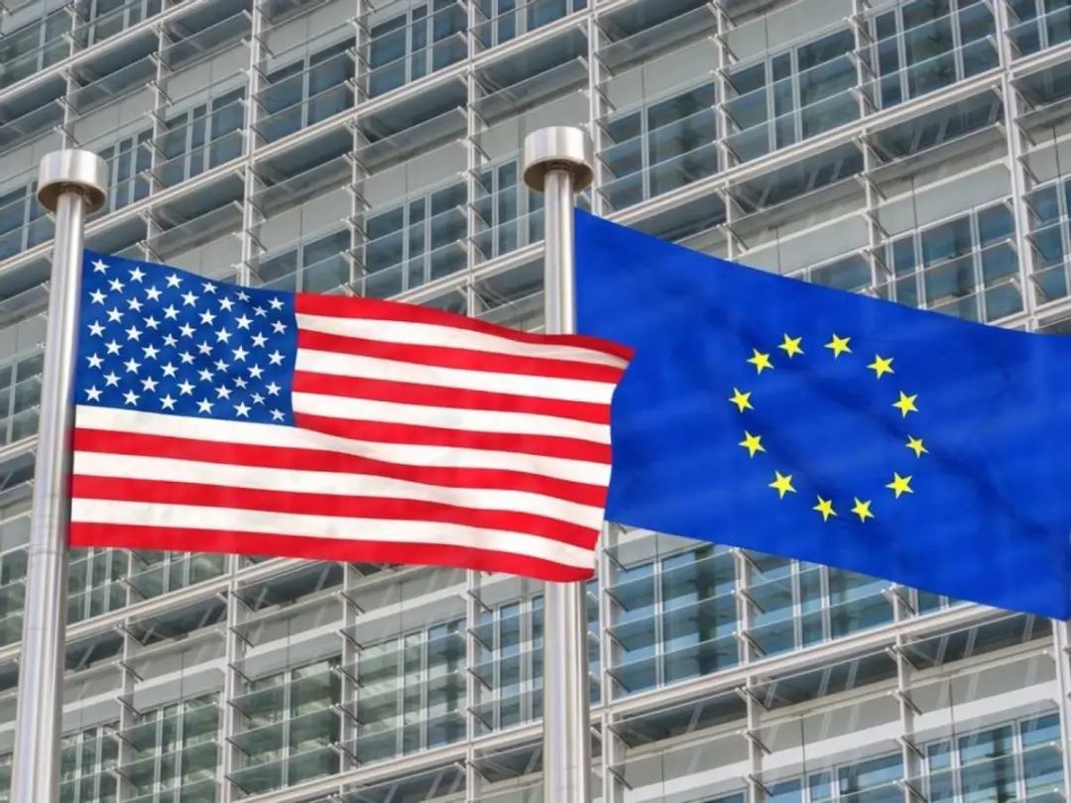

然而欧洲国家却忽略了一点，那就是自身对俄罗斯能源的依赖。对俄制裁不仅使得国际能源价格高涨，能源的供应方面也面临着短缺的风险。如今英国已经陷入了严重的能源危机与生活危机之中，很有可能会迎来一个“不满之冬”。

**而作为“欧盟火车头”的德国更是焦虑不已，对俄罗斯能源的高度依赖如今成了一把对准自己的尖刀。**不光民众面临着饥寒交迫的风险，德国的企业也因为能源危机而受到严重影响，不少工厂和企业已经选择暂时关门。

在这样的形势下，德国政府计划拿出2000亿欧元来应对持续高涨的能源价格，缓解民众和企业面临的危机。**而这项高达2000亿欧元的能源救助计划，远超欧盟其他国家的公布补贴计划。**

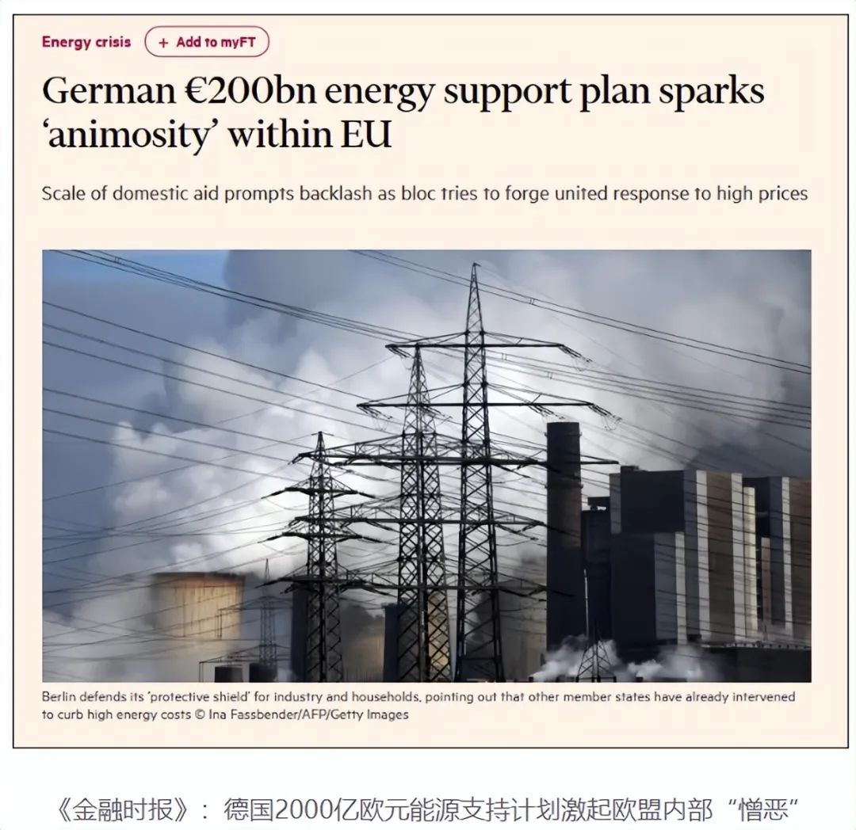

德国的消费者以及中小型企业在一定用量范围内的能源费用将会被设置上限，而高出这部分的用量将会按照市场价格计算，并且能源供应商们也将获得一定的补贴。德方此举无疑是为了降低能源价格，从而撑开了一把巨大的“保护伞”。

德国能源救助计划或导致欧盟分裂

专家分析称，虽然德国的这项能源救助计划，将会在短时间内使得德国的家庭避免能源价格的冲击，也会使德国企业从较低的能源价格中获益，但是该计划很有可能会使得德国对能源的需求更强，最终进一步推高通货膨胀。



专家指出，这是不稳定的，也是具有伤害性的！

**与此同时，德国在能源方面的巨额补贴还将扭曲欧盟内部的竞争。**德国相关企业可以靠着政府的能源救助计划在进口天然气方面获得更多的竞争优势，但是欧盟整个内部市场的能源价格将被推高，这不是欧盟国家所愿意看到的。

欧盟一名匿名的外交官向媒体表示，当下欧盟国家正为了应对能源危机而焦头烂额，德国这项“独善其身”的计划实在是令人“憎恶”。**而欧元集团主席、欧盟多国的财长纷纷表达了自己的担忧，称德方此举无异于“人吃人”，或将导致“欧盟的分裂”。**

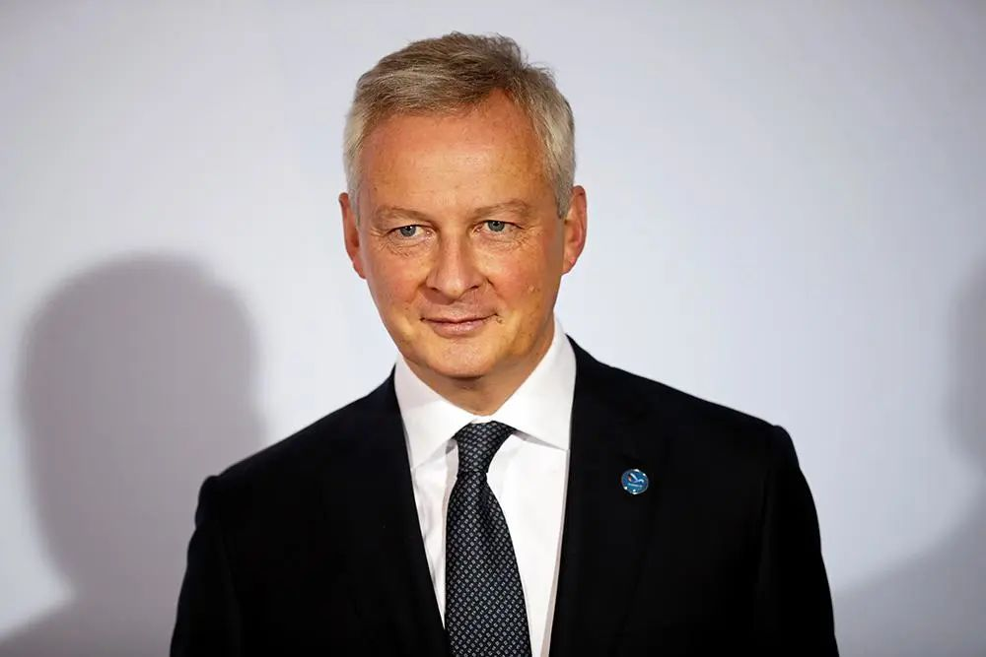

法国经济与财政部长勒梅尔警告：面对能源危机，欧盟必须要团结，不能陷入“砸钱比赛”的大乱斗之中，否则欧元区将面临接解体的风险！

**图片源自网络**





**关注公众号：**

**有理儿有面**

**理   性｜   揭   秘｜   探   讨**







### 精选留言

用户设置不下载评论